附件1：巢湖学院学生网上评教工作流程图

1.1学生登陆
1）登陆网址：http://210.45.92.150/eams/localLogin.action；
2）巢湖学院官网上的链接；
3）输入用户名和密码登录；

1.2登陆成功
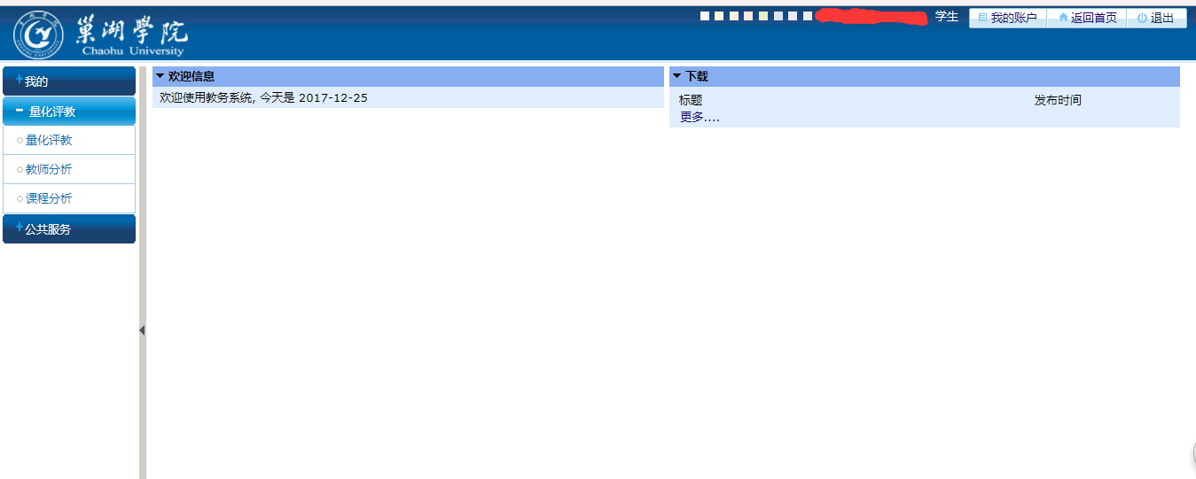

1.3量化评教
点击路径：量化评教—量化评教
显示区显示这个学生这个学期所有的评教任务列表
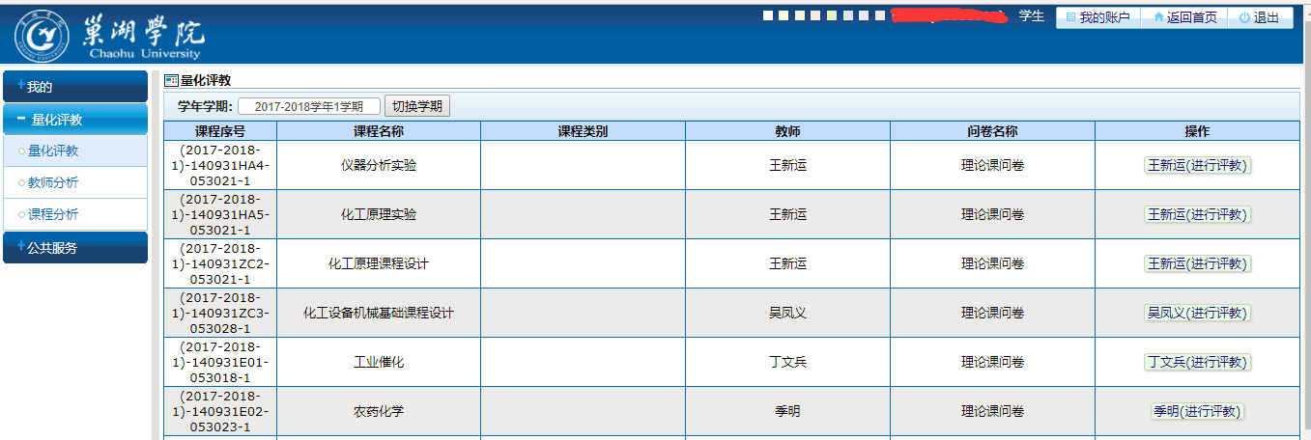

1.4评教操作
1）点开操作中的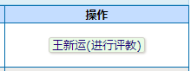，就会弹出评教问卷页面，评教完成后点击提交；

2）提交后页面会显示评教完成，说明学生的这门课程评教完成；
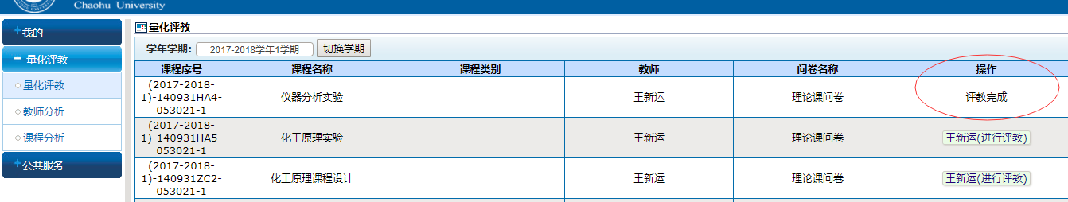

3）继续进行后面的评教，直到所有课程均显示评教完成，学生评教结束。

